**Урок по теме «Периметр и площадь прямоугольника»**

Далеко не все ребята знают, как вычислить площадь прямоугольника.

Задача: дан прямоугольник с размерами 7 см и 4 см. Как найти его площадь?

Идея: замостить прямоугольник квадратами размерами . К этой идее ребят надо подвести. Потом будем считать, сколько таких квадратов, т.е. находить площадь прямоугольника.

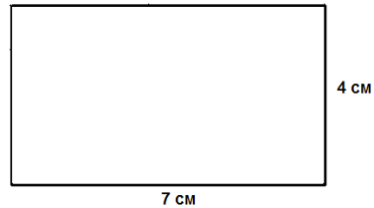 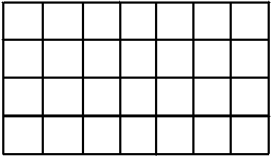

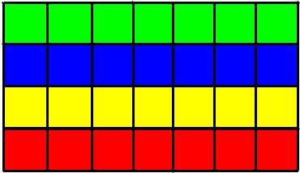 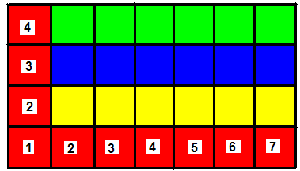

Как найти площади таких прямоугольников?

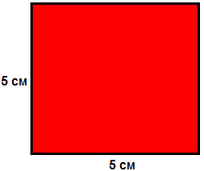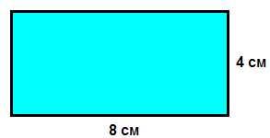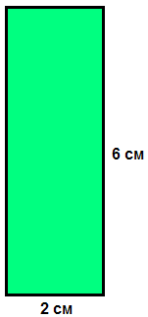

Перемножаем длину на ширину. Каковы единицы измерения? Что мы считали при вычислении площади? Квадратики, значит, площадь в квадратных сантиметрах (мм2 , дм2 и т.д.)

А как найти площадь такого прямоугольника?

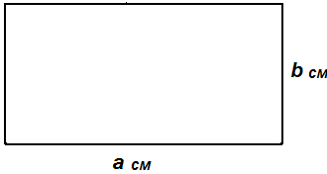

Приходим к выводу, что необходимо перемножить длину и ширину, появляется формула (см2)

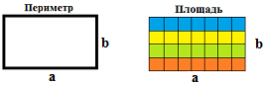

 

Задача №1: «Садовый участок имеет форму прямоугольника размерами м. Сколько метров забора необходимо для того, чтобы огородить этот участок забором?

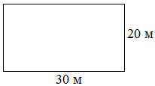

Выясняем, что будем измерять рулеткой и длину найдём в метрах. Будем находить периметр. Вспоминаем или выводим формулу периметра .

Задача №2: «На садовом участке поставлен дом размерами м, остальная часть участка занята посадками. Какая площадь занята посадками?



Выясняем, что теперь надо находить площадь участка и площадь дома. Приходим к понятию «Площадь комбинированной фигуры». Для отработки этого понятия используются модели, в которых отогнута та часть, которую необходимо отнять из площади всего прямоугольника. Приходим к выводу, что сначала находим площадь большого прямоугольника и затем вычитаем площадь маленького прямоугольника.

1) Вычислить площадь закрашенной фигуры.

Выясняем способ решения задачи, устно проговариваем способ решения.

Для доказательства правильности догадки, предлагается модель, на которой вырезанная часть «спрятана», потом показывается, как из площади большого прямоугольника вычитается (убирается) площадь маленького прямоугольника.

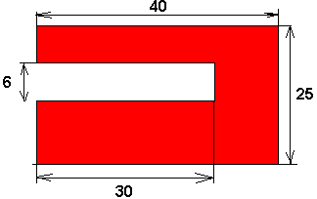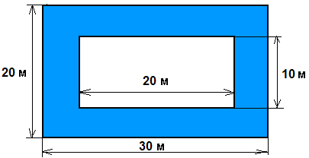

**Практическая работа по нахождению периметра и площади предложенных моделей.**

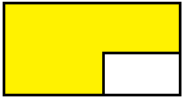 

**Задача:** «К дворцу царя ведёт лестница длиной 24 м, высотой 16 м. На празднование юбилея царя съехались гости. Царь распорядился застелить ковровой дорожкой лестницу. Какой длины должна быть дорожка?»

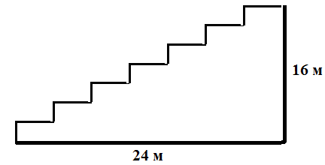

Ребята долго не могли решить задачу, требовали дать размеры ступеньки.

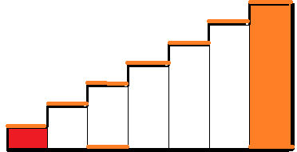 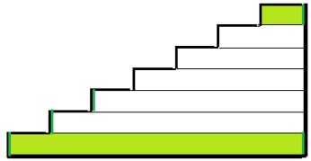

И только путём наводящих вопросов и чертежей смогли понять решение этой задачи.

Этот же приём некоторые применили и при решении задачи «Вычислить периметр и площадь комбинированной фигуры».

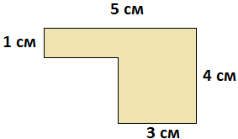

Некоторые поняли, что нет необходимости для вычисления периметра знать размеры отрезков **a** и **b** достаточно найти периметр всего прямоугольника без выреза. Была продемонстрирована модель: На цветной картон пришита верёвочка белого цвета по контуру комбинированной фигуры, часть верёвочки (на чертеже она показана пунктиром) не пришита. Поэтому можно показать, что эту часть можно отобразить так, чтобы образовался прямоугольник.

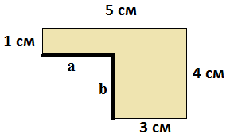  

|  |  |
| --- | --- |
| Самостоятельная работа по теме  **«Периметр и площадь прямоугольника»**  **Вариант №1**  1) Вычислить периметр и площадь прямоугольника    2) Пусть a и b – стороны прямоугольника. Найти периметр и площадь прямоугольника, если стороны его равны 8 см и 7 см.  3) Вычислить периметр и площадь комбинированной фигуры    4) Стену размерами 4 м и 3 м надо выложить кафельной плиткой размерами 30 см и 20 см. Сколько плиток понадобится? | Самостоятельная работа по теме  **«Периметр и площадь прямоугольника»**  **Вариант №2**  1) Вычислить периметр и площадь прямоугольника    2) Пусть a и b – стороны прямоугольника. Найти периметр и площадь прямоугольника, если стороны его равны 5 см и 9 см.  3) Вычислить периметр и площадь комбинированной фигуры    4) Стену размерами 5 м и 3 м надо выложить кафельной плиткой размерами 30 см и 20 см. Сколько плиток понадобится? |
| Самостоятельная работа по теме **«Периметр и площадь прямоугольника»**  **Вариант №3**  1) Вычислить периметр и площадь прямоугольника    2) Пусть a и b – стороны прямоугольника. Найти периметр и площадь прямоугольника, если стороны его равны 5 см и 9 см.  3) Вычислить периметр и площадь комбинированной фигуры    4) Стену размерами 3 м и 6 м надо выложить кафельной плиткой размерами 30 см и 20 см. Сколько плиток понадобится? | Самостоятельная работа по теме  **«Периметр и площадь прямоугольника»**  **Вариант №4**  1) Вычислить периметр и площадь прямоугольника    2) Пусть a и b – стороны прямоугольника. Найти периметр и площадь прямоугольника, если стороны его равны 11 см и 8 см.  3) Вычислить периметр и площадь комбинированной фигуры    4) Стену размерами 4 м и 2 м надо выложить кафельной плиткой размерами 20 см и 20 см. Сколько плиток понадобится? |